[目标要求]　1.微生物的分离和培养。2.某种微生物数量的测定。3.培养基对微生物的选择作用。

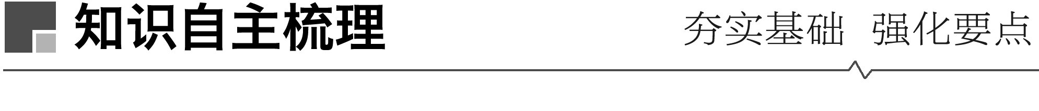

1．培养基

(1)概念：人们按照微生物对营养物质的不同需求，配制出供其生长繁殖的营养基质。

(2)营养构成：一般都含有水、碳源、氮源和无机盐。此外，还需要满足微生物生长对pH、特殊营养物质以及氧气的要求。

(3)种类

①按照物理性质可分为液体培养基、固体培养基、半固体培养基。

②按照成分的来源可分为天然培养基和合成培养基。

③按照功能用途可分为选择培养基、鉴别培养基等。

|  |  |
| --- | --- |
| 类型 | 实例 |
| 选择培养基 | 培养基中加入青霉素分离得到酵母菌和霉菌 |
| 培养基中加入高浓度的食盐用于分离得到金黄色葡萄球菌 |
| 以尿素作为唯一氮源的培养基用于分离分解尿素的细菌 |
| 石油是唯一碳源时，可以抑制不能利用石油的微生物的生长，使能够利用石油的微生物生存，达到分离能消除石油污染的微生物的目的 |
| 培养基放在高温环境中培养只能得到耐高温的微生物 |
| 鉴别培养基 | 伊红美蓝培养基可以鉴别大肠杆菌(菌落呈黑色) |

(4)培养基的制备步骤：计算→称量→溶化 →调pH→灭菌→倒平板。

2．无菌技术

(1)目的：获得纯净的培养物。

(2)关键：防止外来杂菌的入侵。

(3)常用方法：灭菌和消毒，二者的比较见下表。

|  |  |  |  |  |
| --- | --- | --- | --- | --- |
| 项目 | 条件 | 结果 | 常用方法 | 应用举例 |
| 消毒 | 较为温和的物理或化学方法 | 杀死物体表面或内部的部分微生物(不包括芽孢和孢子) | 煮沸消毒法 | 日常用品 |
| 巴氏消毒法 | 不耐高温的液体，如牛奶 |
| 化学药剂消毒法 | 用酒精擦拭双手、用氯气消毒水源 |
| 灭菌 | 强烈的理化因素 | 杀死物体内外所有的微生物，包括芽孢和孢子 | 灼烧灭菌法 | 接种工具 |
| 干热灭菌法 | 玻璃器皿、金属用具 |
| 高压蒸汽灭菌法 | 培养基及容器 |

3.大肠杆菌的纯化培养

(1)原理：在培养基上将聚集的菌种稀释或分散成单个细胞，使其长成单个的菌落，这个菌落就是纯化的细菌菌落。

(2)两种微生物纯化培养的方法比较

|  |  |  |
| --- | --- | --- |
| 项目 | 平板划线法 | 稀释涂布平板法 |
| 平板示意图 |  |  |
| 纯化原理 | 通过连续划线操作实现 | 将菌液进行一系列的梯度稀释和涂布平板操作实现 |
| 注意事项 | 每次划线前后均需灼烧接种环 | 稀释度要足够高 |
| 菌体获取 | 在具有显著的菌落特征的区域菌落中挑取菌体 | 从适宜稀释度的平板上的菌落中挑取菌体 |
| 优点 | 可以根据菌落的菌落特征获得某种微生物的单细胞菌落 | 既可以获得单细胞菌落，又能对微生物计数 |
| 缺点 | 不能对微生物计数 | 操作复杂，需要涂布多个平板 |

(3)菌种的保藏方法

①临时保藏法：对于频繁使用的菌种，先将菌种接种到试管的固体斜面培养基上培养，然后将试管放入4 ℃的冰箱中保藏。

②甘油管藏法：对于需要长期保存的菌种，先将菌液转入灭菌后的甘油中，充分混匀后放在－20 ℃冷冻箱中保存。

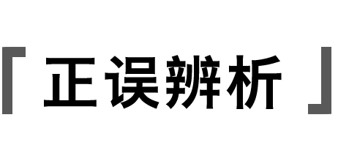

(1)培养基一般都含有水、碳源、氮源和无机盐，有时还需要加入一些特殊的物质(　√　)

(2)倒平板时，应将打开的皿盖放到一边，以免培养基溅到皿盖上(　×　)

(3)消毒的原则是既杀死材料表面的微生物，又减少消毒剂对细胞的伤害(　√　)

(4)用稀释涂布平板法纯化大肠杆菌时，只要稀释度足够高，就能在培养基表面形成单个菌落(　√　)

易错警示　(1)灼烧接种环，待其冷却后才能伸入菌液，以免温度太高杀死菌种。

(2)划线时最后一区的划线不要与第一区相连。

(3)划线时用力大小要适当，这是为了防止用力过大将培养基划破。

(4)用稀释涂布平板法统计的菌落数往往比活菌的实际数目低 ，这是因为当两个或多个细胞连在一起时，平板上观察到的只是一个菌落。

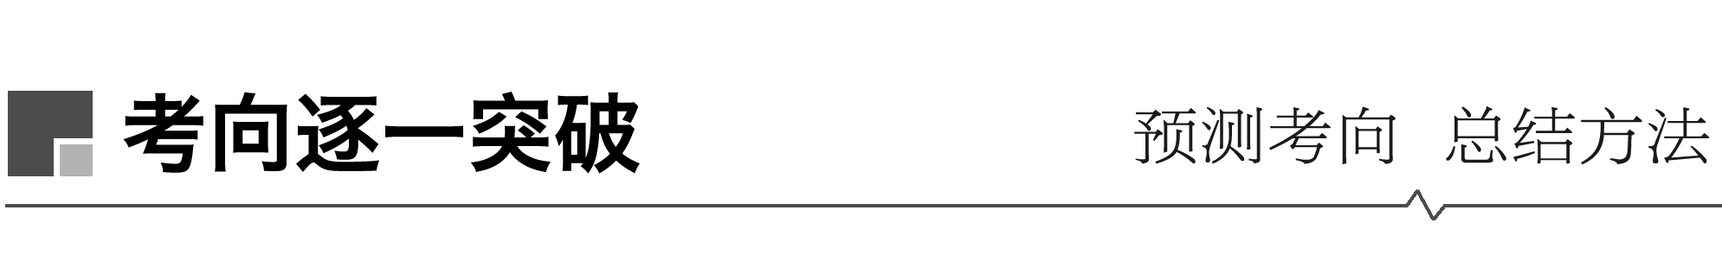

考向一　微生物的培养和无菌技术分析

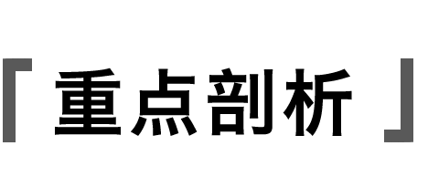

1．培养基的配制原则

(1)目的要明确：配制时应根据微生物的种类、培养目的等确定配制的培养基种类。

(2)营养要协调：注意各种营养物质的浓度和比例。

(3)pH要适宜：细菌为6.5～7.5，放线菌为7.5～8.5，真菌为5.0～6.0，培养不同微生物所需的pH不同。

2．微生物的培养基

|  |  |  |  |
| --- | --- | --- | --- |
| 营养要素 | | 来源 | 功能 |
| 碳源 | 无机碳源 | CO2、NaHCO3、CaCO3等含碳无机物 | ①构成细胞物质和一些代谢产物；②既是碳源又是能源(有机碳源) |
| 有机碳源 | 糖类、脂质、蛋白质、有机酸、石油、花生粉饼等 |
| 氮源 | 无机氮源 | NH3、铵盐、硝酸盐、N2等 | 合成蛋白质、核酸及含氮的代谢产物 |
| 有机氮源 | 牛肉膏、蛋白胨、核酸、尿素、氨基酸 |
| 特殊营养物质 | | 维生素、氨基酸、碱基 | ①酶和核酸的组成成分；②参与代谢过程中的酶促反应 |

3.稀释涂布平板的操作过程

(1)系列稀释：移液管需要经过灭菌。操作时，试管口和移液管应离火焰1～2 cm处。操作过程如下：

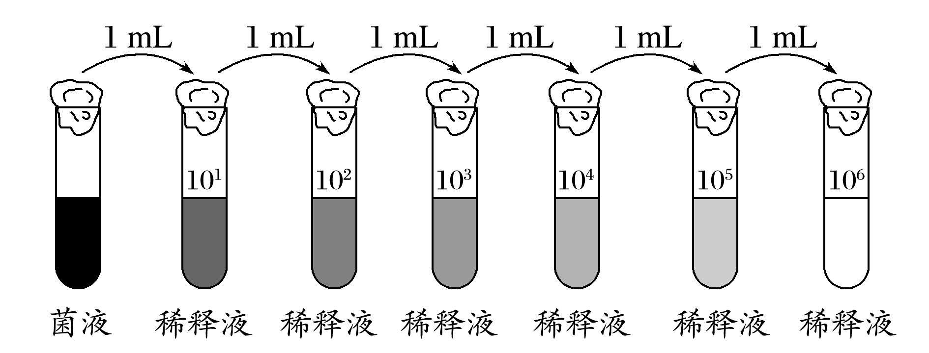

(2)涂布平板

|  |  |  |
| --- | --- | --- |
| 序号 | 图示 | 操作 |
| 1 |  | 将涂布器浸在盛有酒精的烧杯中 |
| 2 |  | 取少量菌液(不超过0.1 mL)，滴加到培养基表面 |
| 3 |  | 将沾有少量酒精的涂布器在火焰上引燃，待酒精燃尽后，冷却8～10 s |
| 4 |  | 用涂布器将菌液均匀地涂布在培养基表面。涂布时可转动培养皿，使菌液分布均匀 |

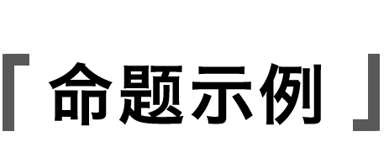

1．下列有关使用高压蒸汽灭菌锅的操作，错误的是(　　)

A．加水时，水面应与三角搁架平齐

B．加盖时，将排气软管插入内层灭菌桶的排气槽内

C．加热时，待冷空气完全排尽后关上排气阀

D．切断电源后，打开排气阀使压力表降到零后开盖

答案　D

解析　在使用高压蒸汽灭菌锅灭菌时，加水时的水面应与三角搁架平齐，A正确；加盖时，应该将排气软管插入内层灭菌桶的排气槽内，B正确；加热时，应该等冷空气完全排尽后再关上排气阀，C正确；切断电源后，应该等压力表降到零后再打开排气阀并开盖，D错误。

2．(2018·全国Ⅱ，37)在生产、生活和科研实践中，经常通过消毒和灭菌来避免杂菌的污染。回答下列问题：

(1)在实验室中，玻璃和金属材质的实验器具________(填“可以”或“不可以”)放入干热灭菌箱中进行干热灭菌。

(2)牛奶的消毒常采用巴氏消毒法或高温瞬时消毒法，与煮沸消毒法相比，这两种方法的优点是________________________________________________________________________

________________________________________________________________________。

(3)密闭空间内的空气可采用紫外线照射消毒，其原因是紫外线能______________________。在照射前，适量喷洒____________，可强化消毒效果。

(4)水厂供应的自来水通常是经过________(填“氯气”“乙醇”或“高锰酸钾”)消毒的。

(5)某同学在使用高压蒸汽灭菌锅时，若压力达到设定要求，而锅内并没有达到相应温度，最可能的原因是________________________________。

答案　(1)可以　(2)在达到消毒目的的同时，营养物质损失较少　(3)破坏DNA结构　消毒液　(4)氯气

(5)未将锅内冷空气排尽

解析　(1)干热灭菌是指将灭菌物品放入干热灭菌箱内，在160～170 ℃加热1～2 h。耐高温的、需要保持干燥的物品，如玻璃器皿(吸管、培养皿)和金属用具等，可采用干热灭菌的方法。

(2)巴氏消毒法是在70～75 ℃煮30 min或在80 ℃煮15 min，可以杀死牛奶中的微生物，并且使牛奶的营养成分不被破坏。

(3)接种室、接种箱或超净工作台在使用前，可以用紫外线照射30 min，紫外线能破坏微生物的DNA结构，以杀死物体表面或空气中的微生物。在照射前，适量喷洒石炭酸或煤酚皂溶液等消毒液，可以强化消毒效果。

(4)自来水通常是用氯气进行消毒的。

(5)在使用高压蒸汽灭菌锅时，若压力达到设定要求，而锅内并没有达到相应温度，最可能的原因是锅内原有的冷空气没有排尽。

3．牛奶中富含蛋白质，长期饮用有助于增强体质，但牛奶同时也是多种疾病的传播载体。国家标准是每毫升牛奶中细菌数小于30 000个。以下是牛奶消毒及细菌检测实验。分析回答：

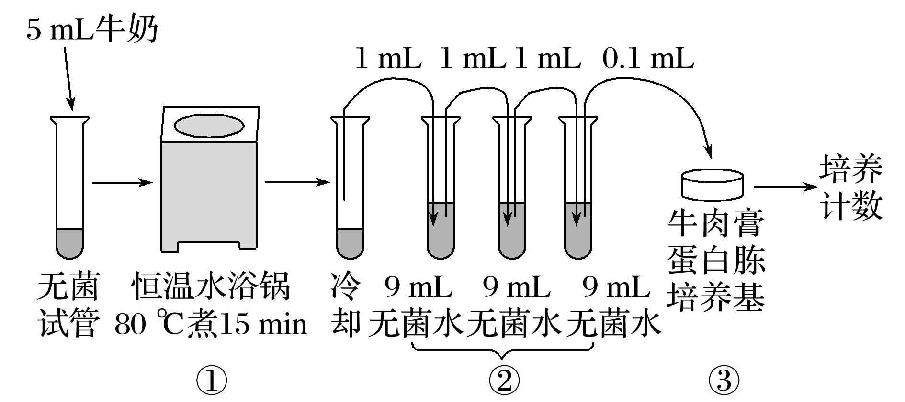

(1)图中步骤①称为__________消毒法。步骤②是______________。

(2)培养基中的蛋白胨可以为微生物提供______________________。进行步骤③操作时，应选用下列中的哪种工具？______________。为了避免杂菌污染，此步骤应在____________________附近进行。



(3)将接种后的培养基和作为对照的____________________同时放入37 ℃恒温培养箱中，培养36小时。取出后统计各平板的菌落数，结果如下表所示。应该选择其中稀释倍数为__________的平板进行计数，经过消毒后的牛奶中，细菌数大约是____________/mL。

|  |  |  |  |
| --- | --- | --- | --- |
| 牛奶稀释倍数 | 102 | 103 | 104 |
| 平板1菌落数 | 87 | 10 | 1 |
| 平板2菌落数 | 83 | 12 | 1 |
| 平板3菌落数 | 85 | 10 | 0 |

答案　(1)巴氏　系列稀释(或梯度稀释)　(2)碳源、氮源(和维生素)　B　酒精灯火焰　(3)一个未接种的培养基　102　85 000个

解析　(1)80 ℃恒温水浴锅煮15 min是巴氏消毒法，步骤②是进行系列稀释(或梯度稀释)。(2)培养基中的蛋白胨可以为微生物提供碳源、氮源(和维生素)，③是接种，因为需要计数，需用稀释涂布平板法，接种工具是涂布器；为了避免杂菌污染，此步骤应在酒精灯火焰附近进行。(3)统计各平板的菌落数时，应选择菌落数在30～300的计数，经过消毒后的牛奶中，细菌数大约是(87＋83＋85)÷3÷0.1×102＝85 000(个)。

考向二　微生物的纯化方法及过程分析

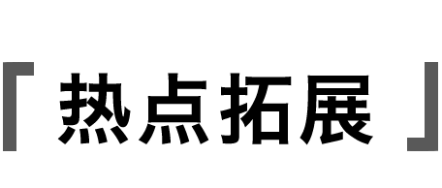

如图是采用纯化微生物培养的两种接种方法接种后培养的效果图，请分析：

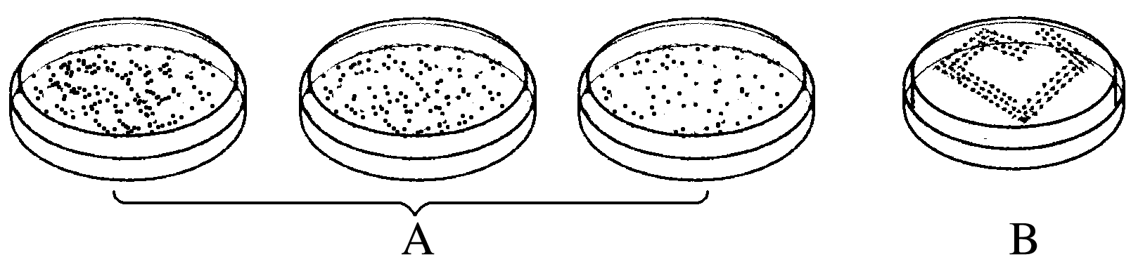

(1)获得图A效果和图B效果的接种方法分别是什么？

提示　获得图A效果的接种方法为稀释涂布平板法，获得图B效果的接种方法为平板划线法。

(2)某同学在纯化土壤中的细菌时，发现培养基上的菌落连成了一片，最可能的原因是什么？应当怎样操作才可避免此种现象？

提示　最可能的原因是菌液浓度过高或划线时在划下一区域前未将接种环灼烧灭菌；采取的措施是增大稀释倍数或每次划新区域前先将接种环灼烧灭菌。

(3)接种操作为什么一定要在酒精灯火焰附近进行？

提示　酒精灯火焰附近存在着无菌区域。



4．(2018·全国Ⅲ，37)回答下列与酵母菌有关的问题：

(1)分离培养酵母菌通常使用____________(填“牛肉膏蛋白胨”“MS”或“麦芽汁琼脂”)培养基，该培养基应采用________灭菌法灭菌。若将酵母菌划线接种在平板上，培养一段时间后可观察到菌落，菌落的含义是_______________________________________________

________________________________________________________________________。

(2)酵母菌液体培养时，若通入氧气，可促进________________(填“菌体快速增殖”“乙醇产生”或“乳酸产生”)；若进行厌氧培养，可促进____________(填“菌体快速增殖”“乙醇产生”或“乳酸产生”)。

(3)制作面包时，为使面包松软通常要在面粉中添加一定量的酵母菌，酵母菌引起面包松软的原因是________________________________。

答案　(1)麦芽汁琼脂　高压蒸汽　由一个细胞繁殖而来的肉眼可见的子细胞群体　(2)菌体快速增殖　乙醇产生　(3)酵母菌分解葡萄糖会产生CO2，CO2使面包松软

解析　(1)牛肉膏蛋白胨培养基是一种应用广泛的细菌培养基；MS培养基是满足植物细胞的营养和生理需要的培养基；麦芽汁琼脂培养基通常用于酵母菌(真菌)的培养、鉴定及菌种保存。培养基的灭菌方法为高压蒸汽灭菌法。菌落是指由一个细胞繁殖而来的肉眼可见的子细胞群体。

(2)酵母菌为兼性厌氧型微生物，在有氧条件下进行有氧呼吸为酵母菌的繁殖提供能量；在无氧条件下，酵母菌进行无氧呼吸产生乙醇。

(3)面包松软是因为制作过程中加入的酵母菌分解葡萄糖产生大量的CO2，CO2遇热膨胀，使得制作的面包松软多孔。

5．下表是某公司研发的一种培养大肠杆菌的培养基配方，请结合所学知识，回答下列相关问题。

|  |  |
| --- | --- |
| 成分 | 含量 |
| 蛋白胨 | 10.0 g |
| 乳糖 | 5.0 g |
| 蔗糖 | 5.0 g |
| K2HPO4 | 2.0 g |
| 显色剂(伊红美蓝) | 0.2 g |
| 琼脂 | 12.0 g |
| 将上述物质溶解后，用蒸馏水定容到1 000 mL | |

(1)根据用途划分，该培养基属于____________培养基，若要分离能分解尿素的细菌，需对培养基做出的最关键的调整是____________________，若还需鉴定分解尿素的细菌，需做出的调整是________________________。

(2)从培养基的成分上看，大肠杆菌的同化类型为____________。

(3)某同学尝试纯化大肠杆菌，其中一个平板的菌落分布如下图，推测该同学接种时可能的操作失误是______________________________。

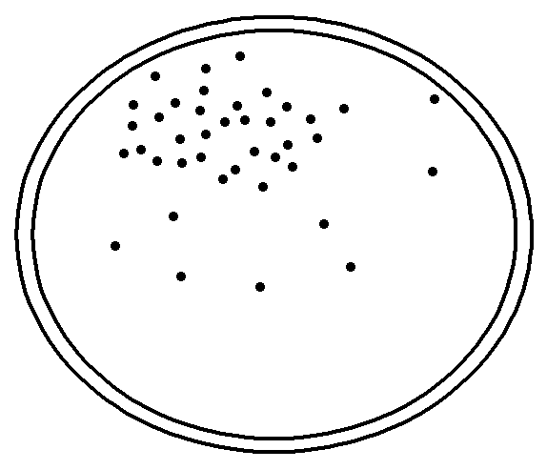

答案　(1)鉴别　将蛋白胨换成尿素　将伊红美蓝换成酚红指示剂　(2)异养型　(3)涂布不均匀

解析　(1)伊红美蓝是鉴定大肠杆菌的试剂，因此该培养基属于鉴别培养基；若要分离能分解尿素的细菌，则需要保证培养基中以尿素为唯一氮源，即将蛋白胨换成尿素；鉴定分解尿素的细菌，需要使用酚红指示剂。(2)大肠杆菌需要从培养基中获得碳源，因此其同化作用类型是异养型。(3)由题图可知，该同学接种时采用的是稀释涂布平板法，但菌落比较集中，没有很好地分散开来，可能是涂布不均匀导致的。





1．分离原理

土壤中的细菌之所以能分解尿素，是因为它们能合成脲酶，这种物质在把尿素分解成无机物的过程中起到催化作用。

2．统计菌落数目一般用稀释涂布平板法。样品的稀释和稀释液的取样培养流程如下。

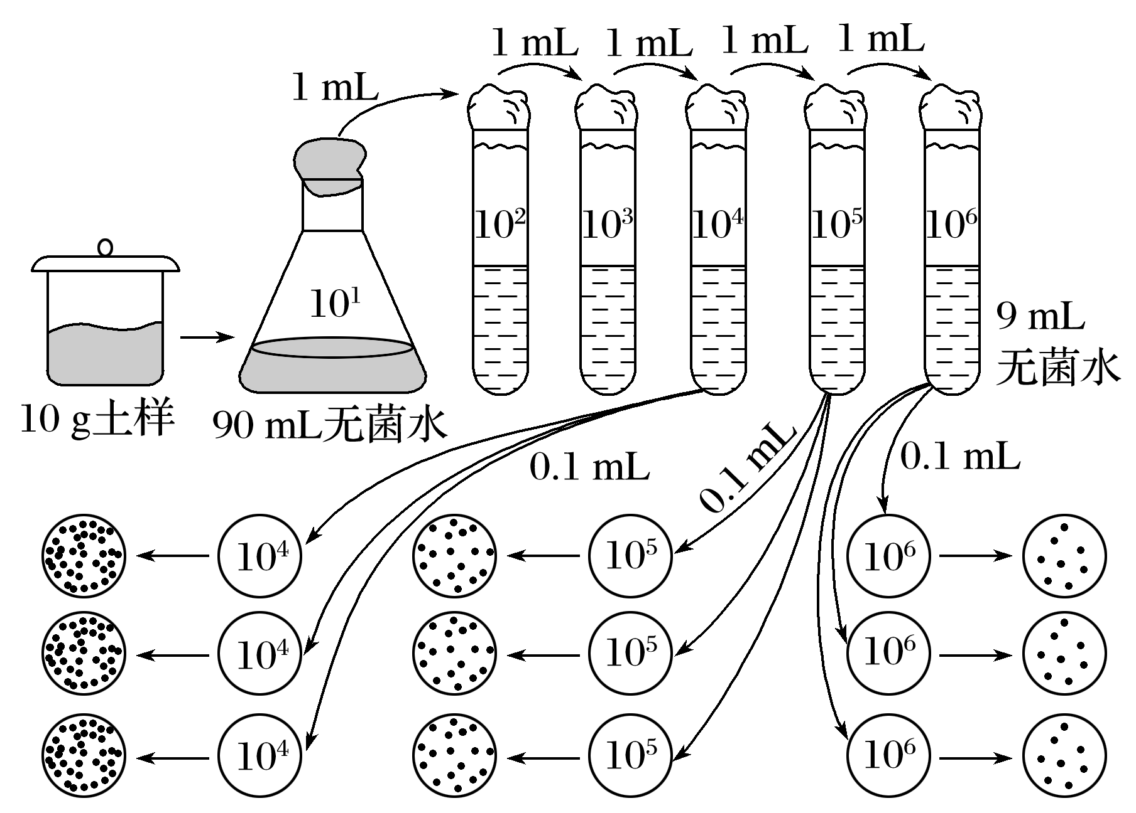

(1)统计菌落数目时，培养基表面生长的一个菌落，来源于样品稀释液中的一个活菌。为了保证结果准确，一般选择菌落数在30～300的平板进行计数。

(2)从平板上的菌落数推测出每克样品中的菌落数的计算方法是(某一稀释度下平板上生长的平均菌落数÷涂布平板时所用的稀释液的体积)×稀释倍数。

(3)利用稀释涂布平板法成功统计菌落数目的关键是恰当的稀释度。

3．实验流程：土壤取样→样品的稀释→微生物的培养与观察→细菌的计数。



(1)选择培养基可以鉴定某种微生物的种类(　×　)

(2)对细菌进行计数能采用稀释涂布平板法，也能用平板划线法(　×　)

(3)筛选能分解尿素的细菌所利用的培养基中，尿素是唯一的氮源(　√　)

(4)分解尿素的细菌在分解尿素时，可以将尿素转化为氨，使得培养基的酸碱度降低(　×　)



考向一　选择培养基成分及配制方法的分析

6．(2018·全国Ⅰ，37)将马铃薯去皮切块，加水煮沸一定时间，过滤得到马铃薯浸出液。在马铃薯浸出液中加入一定量蔗糖和琼脂，用水定容后灭菌，得到M培养基。回答下列问题：

(1)M培养基若用于真菌的筛选，则培养基中应加入链霉素以抑制________的生长，加入了链霉素的培养基属于________培养基。

(2)M培养基中的马铃薯浸出液为微生物生长提供了多种营养物质，营养物质类型除氮源外还有____________(答出两点即可)。氮源进入细胞后，可参与合成的生物大分子有________________(答出两点即可)。

(3)若在M培养基中用淀粉取代蔗糖，接种土壤滤液并培养，平板上长出菌落后可通过加入显色剂筛选出能产淀粉酶的微生物。加入的显色剂是________，该方法能筛选出产淀粉酶微生物的原理是______________________________________________________________

________________________________________________________________________。

(4)甲、乙两位同学用稀释涂布平板法测定某一土壤样品中微生物的数量，在同一稀释倍数下得到以下结果：

甲同学涂布了3个平板，统计的菌落数分别是110、140和149，取平均值133；

乙同学涂布了3个平板，统计的菌落数分别是27、169和176，取平均值124。

有人认为这两位同学的结果中，乙同学的结果可信度低，请说明原因。

答案　(1)细菌　选择　(2)碳源、无机盐　蛋白质、核酸

(3)碘液　淀粉遇碘液显蓝色，产淀粉酶的菌落周围淀粉被水解，形成透明圈　(4)乙同学的结果中，1个平板的计数结果与另2个相差悬殊，结果的重复性差

解析　(1)链霉素是抗生素，可抑制细菌生长，故在M培养基中加入链霉素作为选择培养基，可筛选出真菌。

(2)培养基中的营养成分一般包括碳源、氮源、水和无机盐等。细胞中含有氮元素的生物大分子有蛋白质、核酸等，故所加入的氮源可参与以上物质的合成。

(3)能产生淀粉酶的微生物可将淀粉分解成麦芽糖，淀粉遇碘变蓝，向加有淀粉的培养基中加入碘液后培养基呈现蓝色，产淀粉酶的菌落周围的淀粉被水解，形成透明圈，可根据透明圈的大小判断产生淀粉酶的多少。

(4)统计菌落数时一般选择菌落数在30～300的平板进行计数，甲同学统计的3个平板中的菌落数在正常范围内且差距不大，比较准确；乙同学统计的3个平板中， 1个平板的计数结果与另2个相差悬殊，结果的重复性差。

7．苯酚是工业生产排放的有毒污染物质，自然界中存在着降解苯酚的微生物。某工厂产生的废水中含有苯酚，为了降解废水中的苯酚，研究人员从土壤中筛选获得了只能降解利用苯酚的细菌菌株，筛选的主要步骤如图所示，①为土壤样品。请据图回答下列问题：

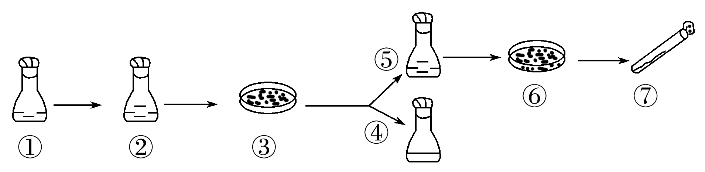

(1)②中培养目的菌株的选择培养基中应加入________作为碳源，②中不同浓度碳源的培养基______________(填“影响”或“不影响”)细菌的数量，如果要测定②中活细菌数量，常采用__________________________法。

(2)④为对照，微生物在④中不生长，在⑤中生长，④与⑤培养基的主要区别在于__________________________________________________________________________。采用固体平板培养细菌时进行倒置培养的原因是________________________________________。

(3)实验过程中如何防止其他微生物的污染？

________________________________________________________________________。

答案　(1)苯酚　影响　稀释涂布平板　(2)④的培养基中没有加入苯酚作为碳源，⑤的培养基中加入了苯酚作为碳源　防止冷凝后形成的水珠滴落在培养基上污染培养基　(3)培养基灭菌，接种环境灭菌，接种过程进行无菌操作

解析　(1)选择只能降解利用苯酚的细菌的培养基是以苯酚为唯一碳源的培养基；苯酚是唯一的碳源，当苯酚消耗尽时，菌株因缺少碳源而不能继续繁殖，所以②中不同浓度的碳源会影响细菌数量；一般采用稀释涂布平板法来测定②中活菌数量。(2)④与⑤培养基的主要区别在于④的培养基中没有加入苯酚作为碳源，⑤的培养基中加入了苯酚作为碳源；采用固体平板培养细菌时要倒置培养，以防止冷凝后形成的水珠滴落在培养基上污染培养基。(3)从制备培养基到接种与培养等全部实验过程都要进行无菌操作。无菌操作泛指在培养微生物的操作中，所有防止杂菌污染的方法。获得纯净培养物的关键是防止外来杂菌的入侵：a.对实验操作的空间、操作者的衣着和手，进行清洁和消毒；b.将用于微生物培养的器皿、接种用具和培养基等进行灭菌；c.为避免周围环境中微生物污染，实验操作应在酒精灯火焰附近进行；d.实验操作时应避免已经灭菌处理的材料用具与周围的物品相接触。

考向二　微生物分离与计数的实例分析



1．统计菌落数目的两种方法

(1)显微镜直接计数法

|  |  |
| --- | --- |
| 原理 | 利用特定细菌计数板或血细胞计数板，在显微镜下计数一定容积的样品中微生物的数量 |
| 方法 | 用计数板计数 |
| 缺点 | 不能区分死菌与活菌而使计数结果偏大 |

(2)间接计数法(活菌计数法)

|  |  |
| --- | --- |
| 原理 | 当样品的稀释度足够高时，培养基表面生长的一个菌落，来源于样品稀释液中的一个活菌，通过统计平板上的菌落数，计算样品中的活菌数 |
| 计算公式 | 每克样品中的菌株数＝(C÷V)×M，其中，C代表某一稀释度下平板上生长的平均菌落数，V代表涂布平板时所用的稀释液的体积(mL)，M代表稀释倍数 |
| 操作 | 设置重复组，增强实验的说服力与准确性。同时为了保证结果准确，一般选择菌落数在30～300的平板进行计数 |
| 缺点 | 当两个或多个细胞连在一起时，平板上观察到的只是一个菌落，因此统计结果可能偏小 |

2.微生物的筛选与鉴别方法

(1)微生物的筛选方法

|  |  |
| --- | --- |
| 单菌落挑取法 | 利用平板划线法或稀释涂布平板法接种到固体平板培养基表面，直接根据微生物菌落的特征利用单菌落挑取的方法获得目的微生物 |
| 选择培养法 | 利用选择培养基对微生物进行选择培养，直接获得目的微生物 |
| 鉴定培养法 | 利用鉴别培养基使目的微生物菌落呈现易于区分的特征，然后筛选目的微生物 |

(2)微生物的鉴别方法

|  |  |
| --- | --- |
| 菌落特征鉴别法 | 根据微生物在固体平板培养基表面形成的菌落的形状、大小、隆起程度和颜色等特征进行鉴别 |
| 指示剂鉴别法 | 如培养基中加入酚红指示剂，培养某种微生物后，培养基变红说明该种微生物能够分解尿素 |



8．(2019·全国Ⅱ，37)物质W是一种含氮有机物，会污染土壤。W在培养基中达到一定量时培养基表现为不透明。某研究小组欲从土壤中筛选出能降解W的细菌(目标菌)。回答下列问题：

(1)要从土壤中分离目标菌，所用选择培养基中的氮源应该是________。

(2)在从土壤中分离目标菌的过程中，发现培养基上甲、乙两种细菌都能生长并形成菌落(如图所示)。如果要得到目标菌，应该选择______菌落进一步纯化，选择的依据是________________________________________________________________________

________________________________________________________________________。

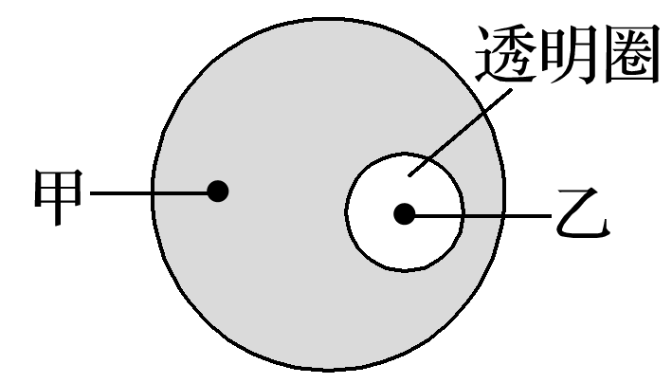

(3)土壤中的某些微生物可以利用空气中的氮气作为氮源。若要设计实验进一步确定甲、乙菌能否利用空气中的氮气作为氮源，请简要写出实验思路、预期结果和结论，即________________________________________________________________________

________________________________________________________________________

________________________________________________________________________。

(4)该小组将人工合成的一段DNA转入大肠杆菌，使大肠杆菌产生能降解W的酶(酶E)。为了比较酶E与天然酶降解W能力的差异，该小组拟进行如下实验，请完善相关内容。

①在含有一定浓度W的固体培养基上，A处滴加含有酶E的缓冲液，B处滴加含有相同浓度天然酶的缓冲液，C处滴加__________，三处滴加量相同。

②一段时间后，测量透明圈的直径。若C处没有出现透明圈，说明____________________；若A、B处形成的透明圈直径大小相近，说明__________________________________。

答案　(1)W　(2)乙　乙菌落周围出现透明圈，说明乙菌能降解W　(3)将甲、乙菌分别接种在无氮源培养基上，若细菌能生长，则说明该细菌能利用空气中的氮气作为氮源　(4)①缓冲液　②缓冲液不能降解W　酶E与天然酶降解W的能力相近

解析　(1)要从土壤中分离出能降解含氮有机物W的目标菌，所用选择培养基应以该特定物质W为氮源。(2)题图信息显示，在乙菌落周围出现透明圈，说明乙菌能降解W，若要得到目标菌，应该选择乙菌落进一步纯化。(3)若要通过设计实验确定甲、乙两种细菌能否利用空气中的氮气作为氮源，需将甲、乙菌分别接种在无氮源培养基上，若某细菌能生长，则说明该细菌能利用空气中的氮气作为氮源。(4)①实验应遵循单一变量原则，故C处应滴加缓冲液。②一段时间后，测量透明圈的直径。若C处没有出现透明圈，说明缓冲液不能降解W；若A、B处形成的透明圈大小相近，说明酶E与天然酶降解W的能力相近。

9．(2020·常州调研)水污染是全球性的环境问题，微生物降解是水污染治理的有效手段之一。聚乙烯醇(PVA)是存在于化工污水中的一种难以降解的大分子有机物，PVA分解菌能产生PVA酶分解PVA，PVA与碘作用时能产生蓝绿色复合物，当PVA被分解时蓝绿色复合物消失，形成白色透明斑，请回答下列问题：

(1)要从土壤中筛选出能高效分解PVA的细菌，应采用以__________作为唯一碳源的选择培养基，实验中还应设置对照组。将菌液稀释相同的倍数，对照组培养基上生长的菌落数目应明显________(填“多于”或“少于”)选择培养基上的数目，从而说明选择培养基具有筛选作用。

(2)要测定土壤稀释液中微生物的数目，可在显微镜下用__________计数板直接计数。若将100 mL含有PVA分解菌的土壤样品溶液稀释104倍后，取0.1 mL稀释液均匀涂布在选择培养基表面，测得菌落数的平均值为160个，空白对照组平板上未出现菌落，则100 mL原菌液中有PVA分解菌____________个，该方法的测量值与实际值相比一般会________(填“偏大”“偏小”或“相等”)。

(3)要鉴定分离出的细菌是否为PVA分解菌，培养PVA分解菌的培养基中除了加入必需的营养物质外还需要加入________用于鉴别PVA分解菌。要比较不同菌株降解PVA能力的大小，用含相同PVA浓度的上述培养基来培养不同菌株，一定时间后，通过测定__________________________来确定不同菌株降解PVA能力的大小。

答案　(1)聚乙烯醇(或PVA)　多于　(2)血细胞

1．6×109　偏小　(3)碘　白色透明斑的大小(或直径)

解析　(1)要从土壤中筛选出能高效分解PVA的细菌，应采用以聚乙烯醇(PVA)作为唯一碳源的选择培养基，目的是淘汰不能分解聚乙烯醇(PVA)的细菌。实验中设置的对照组培养基上生长的菌落数目应明显多于选择培养基上的数目，因为对照组没有淘汰不能分解聚乙烯醇(PVA)的细菌。(2)在显微镜下计数微生物细胞的数量可直接用血细胞计数板计数。根据题意，100 mL原菌液中有PVA分解菌的数量为160÷0.1×104×100＝1.6×109(个)。由于该方法得到的菌落可能是两个或者多个细菌共同产生的一个菌落，导致统计的菌落数较实际菌落数偏少，所以该方法的测量值与实际值相比一般会偏小。

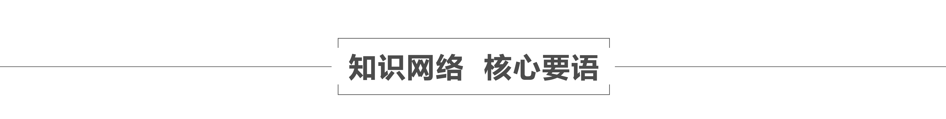



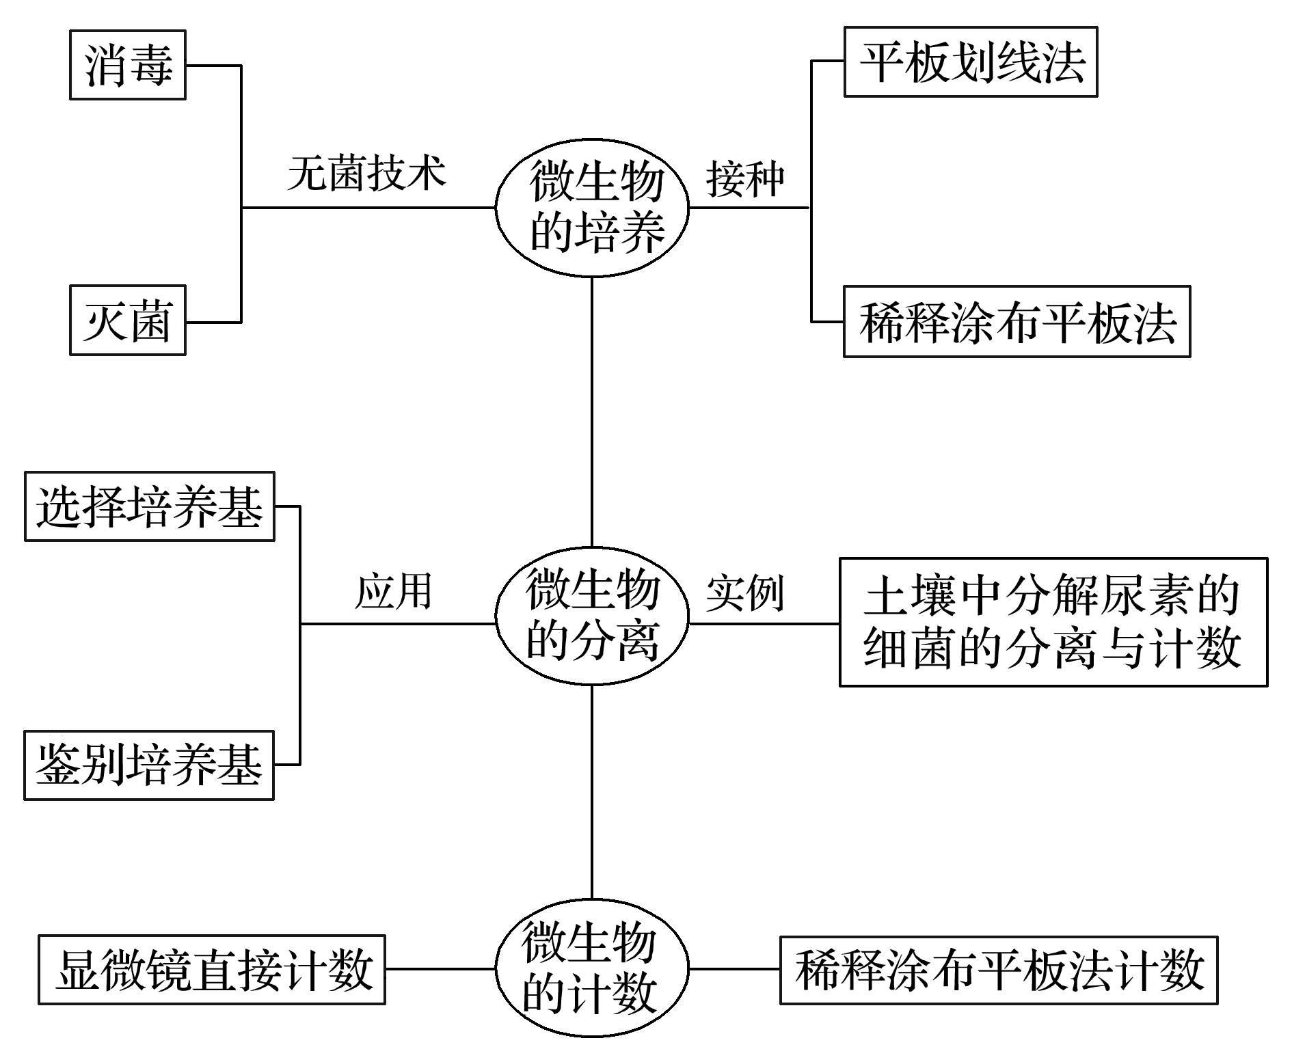



1．无菌操作技术包括消毒和灭菌，消毒方法包括煮沸消毒法、巴氏消毒法、化学药剂消毒法和紫外线消毒法等；灭菌方法包括灼烧灭菌法、干热灭菌法和高压蒸汽灭菌法等。

2．培养基的制备包括计算、称量、溶化、调pH、灭菌、倒平板等步骤，倒置平板的目的是防止培养皿盖上的水滴滴入培养基造成污染。

3．大肠杆菌的纯化包括平板划线法和稀释涂布平板法。平板划线法要求多次划线，稀释涂布平板法要求菌液要充分稀释。

4．微生物的计数要求制作多个平板，且每个平板上能长出30～300个菌落。

5．尿素分解菌的分离运用了选择培养基，所用的培养基中尿素是唯一的氮源。



1．(2016·江苏，25)漆酶属于木质素降解酶类，在环境修复、农业生产等领域有着广泛用途。下图是分离、纯化和保存漆酶菌株的过程，相关叙述正确的是(多选)(　　)

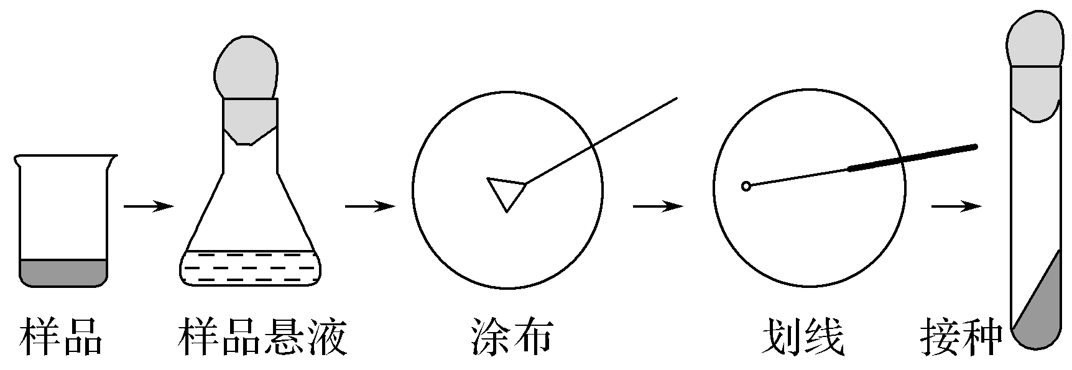

A．生活污水中含有大量微生物，是分离产漆酶菌株的首选样品

B．筛选培养基中需要加入漆酶的底物，通过菌落特征挑出产漆酶的菌落

C．在涂布平板上长出的菌落，再通过划线进一步纯化

D．斜面培养基中含有大量营养物，可在常温下长期保存菌株

答案　BC

解析　漆酶降解“木质素”，则漆酶菌株多存在于“木质素”丰富的场所，生活污水中含有大量微生物，但不一定含有产漆酶的菌株，A错误；产漆酶菌株可降解木质素，在筛选培养基中加入木质素可筛选产漆酶的菌株，筛选时可通过菌落特征挑出产漆酶的菌落，B正确；在涂布平板上长出的菌落，再通过划线进一步纯化，C正确；斜面培养基中含有大量营养物，可在低温下长期保存菌株，D错误。

2．(2019·江苏，12)下列关于微生物实验操作的叙述，错误的是(　　)

A．培养微生物的试剂和器具都要进行高压蒸汽灭菌

B．接种前后，接种环都要在酒精灯火焰上进行灼烧

C．接种后的培养皿要倒置，以防培养基污染

D．菌种分离和菌落计数都可以使用固体培养基

答案　A

解析　培养微生物的培养基一般用高压蒸汽灭菌法灭菌，微生物的接种工具，如接种针、接种环或其他金属用具一般通过酒精灯火焰灼烧来灭菌，A错误；接种前，接种环要在酒精灯火焰上进行灼烧，防止接种环上附着的微生物对实验结果造成干扰，接种后，接种环灼烧可以防止微生物扩散，污染接种室或者超净台，影响整体接种环境，B正确；接种后的培养皿要倒置，防止冷凝水落入培养基造成污染，C正确；在固体培养基表面可形成单菌落，故菌种的分离和菌落的计数都可以使用固体培养基，D正确。

3．(2018·江苏，31)酵母的蛋白质含量可达自身干重的一半，可作为饲料蛋白的来源。有些酵母可以利用工业废甲醇作为碳源进行培养，这样既可减少污染又可降低生产成本。研究人员拟从土壤样品中分离该类酵母，并进行大量培养。下图所示为操作流程，请回答下列问题：

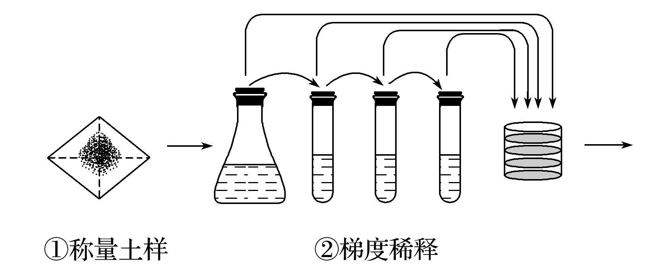

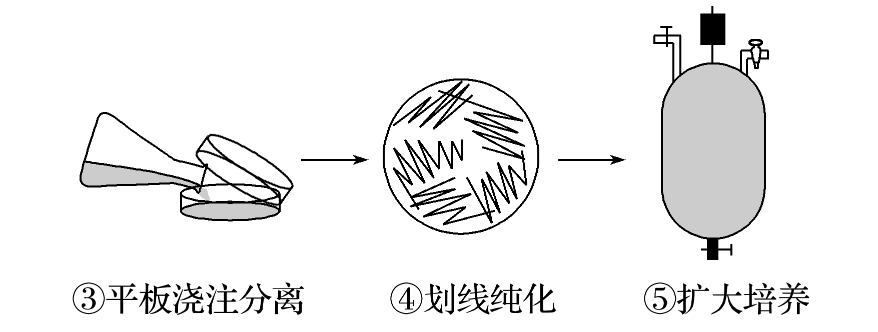

(1)配制培养基时，按照培养基配方准确称量各组分，将其溶解、定容后，调节培养基的________，及时对培养基进行分装，并进行____________灭菌。

(2)取步骤②中不同梯度的稀释液加入标记好的无菌培养皿中，在步骤③中将温度约________(在25 ℃、50 ℃或80 ℃中选择)的培养基倒入培养皿混匀，冷凝后倒置培养。

(3)挑取分离平板中长出的单菌落，按步骤④所示进行划线。下列叙述合理的有____________。

a．为保证无菌操作，接种针、接种环使用前都必须灭菌

b．划线时应避免划破培养基表面，以免不能形成正常菌落

c．挑取菌落时，应挑取多个菌落，分别测定酵母细胞中甲醇的含量

d．可以通过逐步提高培养基中的甲醇的浓度，获得甲醇高耐受株

(4)步骤⑤中，为使酵母数量迅速增加，培养过程中需保证充足的营养和________供应。为监测酵母的活细胞密度，将发酵液稀释1 000倍后，经等体积台盼蓝染液染色，用25×16型血细胞计数板计数5个中格中的细胞数，理论上________色细胞的个数应不少于________，才能达到每毫升3×109个活细胞的预期密度。

答案　(1)pH　高压蒸汽(湿热)　(2)50 ℃　(3)a、b、d

(4)氧气　无　30

解析　(1)配制培养基时，进行计算、称量、溶化、定容后，需先调pH再分装到锥形瓶中进行高压蒸汽灭菌。(2)倒平板时的培养基温度约为50 ℃，冷凝后倒置培养。(3)平板划线时，接种针、接种环使用前和每次划线后都需要进行灼烧灭菌，以免造成杂菌污染，a正确；划线时不能划破培养基表面，否则不能形成正常菌落，b正确；挑取菌落时，应挑取多个不同的菌落，分别测定酵母细胞中蛋白质含量，c错误；逐步提高培养基中甲醇的浓度，能筛选出其中的耐受菌，获得甲醇高耐受菌株，d正确。(4)酵母是兼性厌氧型真菌，在有氧条件下可大量繁殖。酵母扩大培养时，需保证充足的营养和氧气等条件。由题中信息“经等体积台盼蓝染液染色”可知，计数室中培养液容积实际只有0.1÷2＝0.05 (mm3)。设5个中方格中无色(活细胞不能被台盼蓝染色)的细胞数目为x个，则3×109＝x/5×25×1 000×1 000÷0.05，解得x＝30。

4．(2017·江苏，31)苯酚及其衍生物广泛存在于工业废水中，对环境有严重危害。小明同学准备依据下图操作步骤，从处理废水的活性污泥中分离筛选酚降解高效菌株。请回答下列问题：

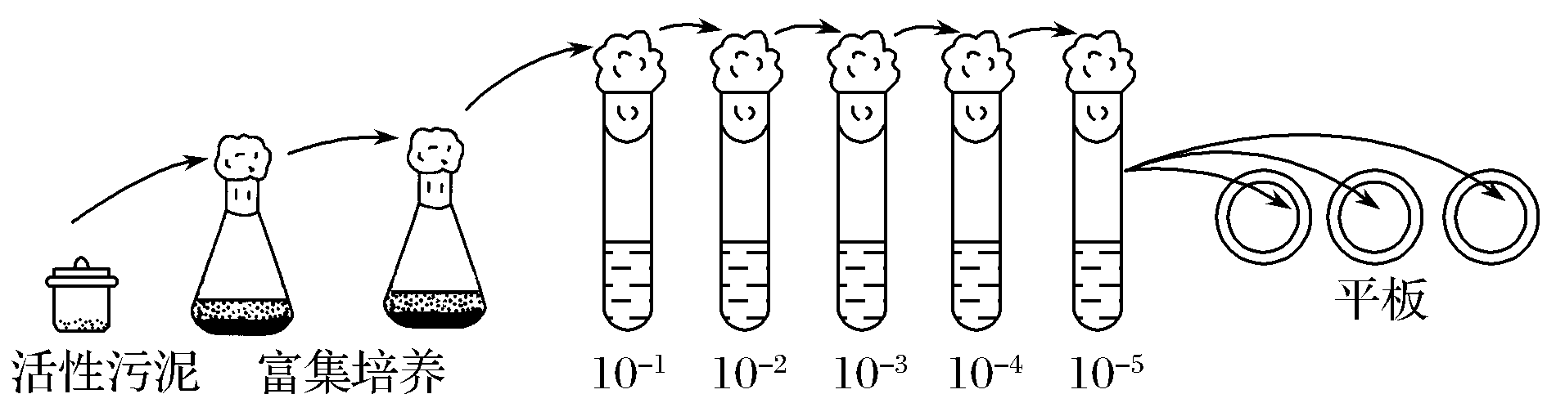

(1)酚降解菌富集培养基含有蛋白胨、K2HPO4、MgSO4、苯酚和水，其中可作为碳源的有________________________________________________________________________。

(2)将采集到的样品接种培养，苯酚用量应随转接次数增加而逐渐________，以达到富集酚降解菌的目的。若上图平板中菌落过于密集，应进一步________，以便于菌落计数与分离。制备平板培养基时除了需要水、营养物质外，还必须添加________。

(3)下图为连续划线法示意图，在图中________(填图中序号)区域更易获得单菌落。

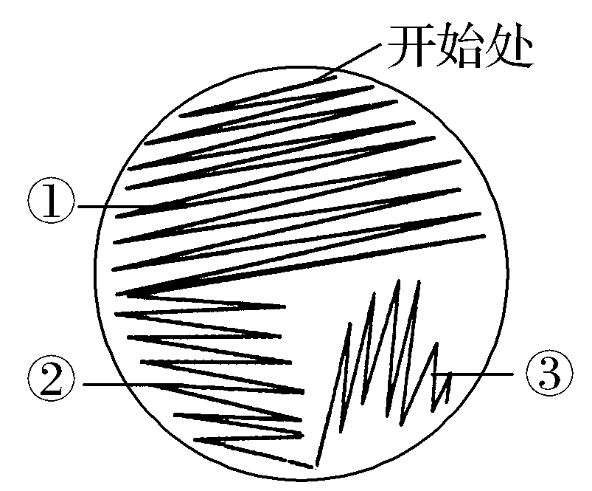

(4)采用比色测定法(使用苯酚显色剂)检测降解后的废水中苯酚残留量。先制作系列浓度梯度并进行显色反应，下表中1～5 号比色管的苯酚浓度应分别为____________________。

|  |  |  |  |  |  |  |
| --- | --- | --- | --- | --- | --- | --- |
| 管号 | 1 | 2 | 3 | 4 | 5 | 6 |
| 苯酚浓度(mg/L) |  |  |  |  |  | 1 |

如果废水为50 mg/L苯酚溶液，降解后约有21% 的苯酚残留，则需将残留液稀释________(填序号：①5　②10　③20)倍后，再进行比色。

答案　(1)蛋白胨、苯酚　(2)增加　稀释涂布　凝固剂

(3)③　(4)0、0.2、0.4、0.6、0.8　③

解析　(1)含碳有机物如蛋白胨、苯酚均可作为异养型细菌的碳源。

(2)为达到富集苯酚降解菌的目的，培养过程中随转接次数增加，应逐渐提高苯酚用量。若平板中菌落过于密集，为便于分离计数，则应进一步稀释涂布；进行分离计数应制备“固体”培养基，故平板培养基中除需水、营养物质外，还需添加凝固剂。

(3)连续划线法分离菌种时，在最后的划线区，菌种分散最充分，最宜获得单菌落。

(4)制作系列浓度梯度进行显色反应应设置无菌水作对照组(苯酚浓度为0)，并设置等差密度梯度，故1～5号比色管的苯酚浓度依次为0、0.2、0.4、0.6、0.8。若废水为50 mg/L苯酚溶液，降解后约有21%的苯酚残留，则残留液中苯酚浓度为10.5 mg/L，宜将其稀释20倍方可达到适宜比色管苯酚浓度。



一、单项选择题

1．(2019·苏州高三一模)下列有关微生物培养的叙述正确的是(　　)

A．通常使用液体培养基分离获得细菌单菌落

B．若培养基需要调节pH，应该在灭菌后进行

C．用显微镜直接计数固体培养基中微生物数量

D．倒置平板可防止培养基被滴落的冷凝水污染

答案　D

解析　常用固体或半固体培养基分离获得细菌单菌落，液体培养基无法分离，A错误；若培养基需要调节pH，应该在灭菌前进行，B错误；显微镜直接计数法是测定培养液中微生物数量的方法，固体培养基上用稀释涂布平板法直接计数单个菌落数，C错误；倒置平板是防止冷凝后形成的水珠滴落在培养基上污染培养基，D正确。

2．下面是微生物平板划线示意图，划线的顺序为1、2、3、4、5。下列叙述正确的是(　　)

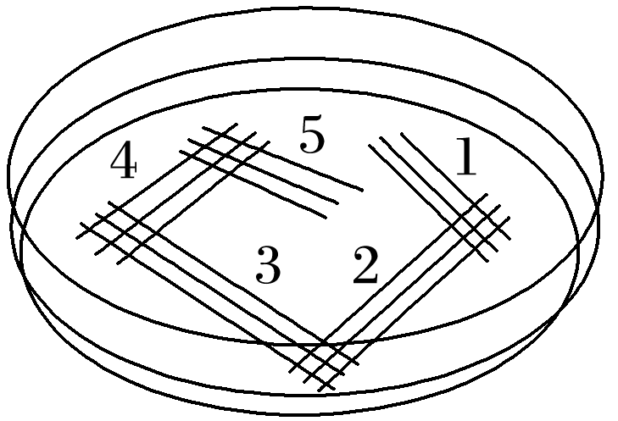

A．在五个区域中划线前后都要对接种环和培养基进行灭菌

B．划线操作时完全打开皿盖，划完立即盖上

C．接种时不能划破培养基，否则难以达到分离单菌落的目的

D．第1区和第5区的划线最终要连接起来，以便比较前后的菌落数

答案　C

解析　在每次划线前后都要对接种环进行灭菌，但不能对培养基进行灭菌，A错误；进行划线操作时，左手将培养皿的皿盖打开一条缝隙，右手将沾有菌种的接种环迅速伸入平板内，划三至五条平行线，盖上皿盖，B错误；注意接种时不能划破培养基，否则难以达到分离单菌落的目的，C正确；第1区和第5区的划线不能相连，D错误。

3．某小组同学为了调查湖水中细菌的污染情况而进行了实验，包括制备培养基、灭菌、接种及培养、菌落观察与计数。下列与此实验相关问题的叙述中，正确的是(　　)

A．实验用过的带菌培养基经过加热后才能倒掉

B．利用平板划线法对细菌进行分离纯化并计数

C．观察细菌培养的实验时，最好是在另一平板上接种清水作为对照实验

D．培养基中含有的蛋白胨、淀粉可分别为细菌培养提供氮源和碳源

答案　D

解析　实验用过的带菌培养基要高压蒸汽灭菌后才能倒掉，以免污染环境，A项错误；应利用稀释涂布平板法对细菌进行分离纯化并计数，B项错误；要使该实验所得结果可靠，还应该同时在另一平板上接种无菌水作为对照进行实验，C项错误；培养基中含有的蛋白胨、淀粉分别为细菌培养提供了氮源和碳源，D项正确。

4．某化工厂的污水池中含有一种有害的难以降解的有机化合物A，研究人员用化合物A、磷酸盐、镁盐以及一些微量元素配制的培养基，成功筛选到能高效降解化合物A的细菌(目的菌)，实验的主要步骤如图所示。下列有关叙述错误的是(　　)

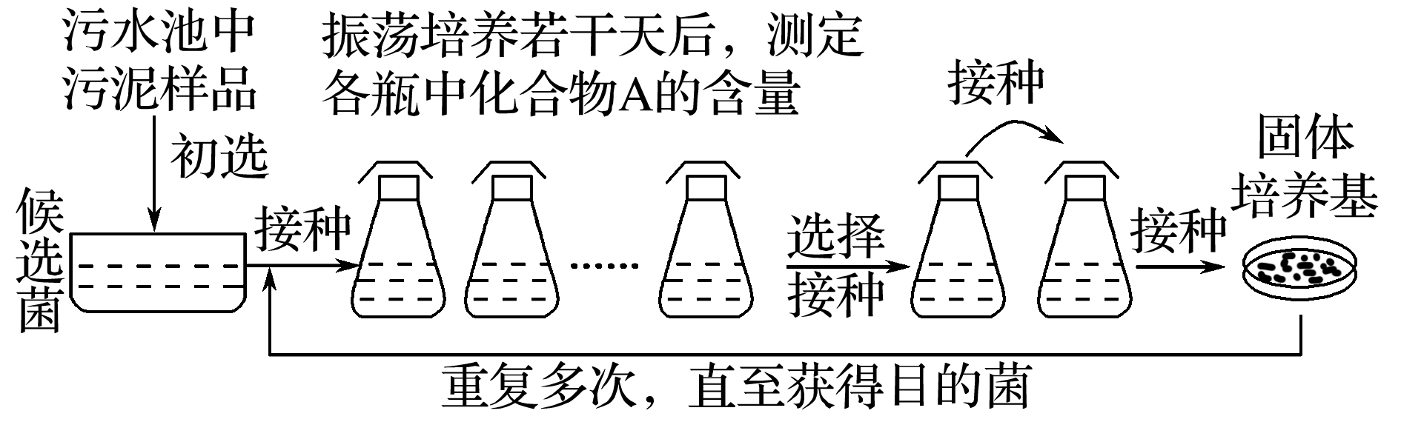

A．该培养基中化合物A可能既作碳源又作氮源

B．实验培养过程中进行振荡培养的主要目的是增大目的菌的浓度

C．实验操作过程中，要注意防止外来杂菌污染

D．将从固体培养基上得到的目的菌重复多次上述实验的目的是对菌种纯化

答案　B

解析　磷酸盐、镁盐以及一些微量元素中不含有C、N元素，由此可推测该培养基中化合物A可能既作碳源又作氮源，A正确；实验培养过程中进行振荡培养可以增加培养液中的溶氧量，满足微生物对氧气的需求，B错误；筛选微生物的过程中应注意防止外来杂菌污染，C正确；在以化合物A为唯一碳源的培养基中只有能降解化合物A的微生物才能生长繁殖，不能利用化合物A的微生物因缺乏碳源和氮源，无法生长繁殖，将从固体培养基上得到的目的菌重复多次上述实验的目的是对菌种“纯化”，D正确。

二、多项选择题

5．下列关于“土壤中分解尿素的细菌的分离与计数”实验操作的叙述，正确的是(　　)

A．利用稀释涂布平板法准确估计菌落数目的关键是恰当的稀释度

B．若要判断选择培养基是否起到了选择作用，需设置接种了的牛肉膏蛋白胨培养基作对照

C．将实验组和对照组平板倒置，25 ℃恒温培养24～48小时

D．选择菌落数在30～300的实验组平板进行计数

答案　ABD

解析　利用稀释涂布平板法准确估计菌落数目的关键是恰当的稀释度，稀释倍数太低，菌落太多会长在一起，稀释倍数太高，平板上菌落数目过少，都不易进行计数，A正确；若要判断选择培养基是否起到了选择作用，需设置接种没有选择作用的细菌通用的牛肉膏蛋白胨培养基作对照，B正确；将实验组和对照组平板倒置，30～37 ℃恒温培养24～48小时，C错误；计数时通常选择菌落数在30～300的实验组平板进行计数，D正确。

6．下列关于微生物的实验室培养的说法正确的是(　　)

A．若用稀释涂布平板法计数大肠杆菌活菌的个数，要想所得估计值更接近实际值，除应严格操作、多次重复外，还应保证待测样品稀释的稀释度

B．在微生物的培养过程中，除考虑营养条件外，还要考虑pH、温度和渗透压等条件

C．消毒的原则是既杀死材料表面的微生物，又减少消毒剂对细胞的伤害

D．从有机废水中分离分解有机物的微生物时，接种后的培养皿需放在光照培养箱中培养

答案　ABC

解析　实验常采用稀释涂布平板法对大肠杆菌进行活菌计数，不仅要求严格的操作和多次重复取平均值，还要保证待测样品有足够的稀释度，稀释度过小会使多个细胞连在一起，造成数据偏小，稀释度过高会使视野中细菌数过少，甚至看不到细菌，A正确；微生物的培养条件有营养、pH、温度和渗透压等，B正确；消毒是指使用较为温和的物理或化学方法杀死物体表面或内部的部分微生物，不包括芽孢和孢子，原则上主要是为了杀死材料表面的微生物，同时又减少消毒剂对细胞的伤害，C正确；能分解有机物的微生物属于异养型微生物，接种后的培养皿不需要放在光照培养箱中培养，D错误。

三、非选择题

7．科学家发现土壤中的解磷微生物可通过分泌解磷酶将土壤中难溶磷酸盐转化为植物易吸收的可溶性磷，为开发利用沿海土壤提供了思路。下图是研究者从土壤中筛选具有较强解磷能力菌株过程中的一些操作，请回答下列问题：

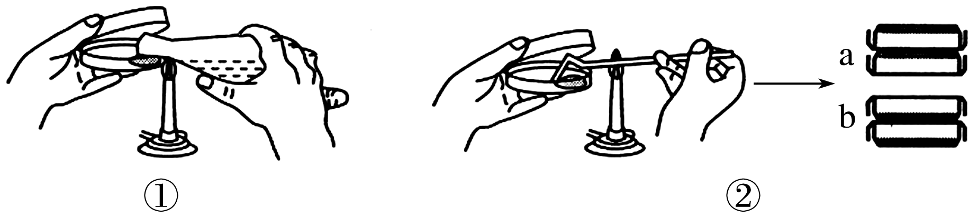

(1)分离解磷菌株需配制合适的培养基，图①所示操作之前，应对培养基进行的正确操作步骤是________。

(2)图②所示接种方法为____________，接种后的平板在培养时的放置应如图________(填“a”或“b”)所示。这样放置的原因有________(多选)。

A．防止水分过快蒸发，导致培养基干裂

B．防止皿盖上的冷凝水滴落，造成培养基污染

C．有利于观察计数，辨别菌落特征

D．移动培养皿时，不容易造成皿盖打开而暴露培养基

(3)研究者对筛选得到的3株细菌分别采用了固体平板解磷能力测定法和液体培养基解磷能力测定法，结果如表1和表2。

|  |  |  |
| --- | --- | --- |
| 菌株 | 菌落直径d/mm | 透明圈直径D/mm |
| A | 18 | 36 |
| B | 31 | 59 |
| C | 19 | 57 |

表1

|  |  |  |
| --- | --- | --- |
| 菌株 | 原液体培养基含磷量/(mg·mL－1) | 培养后含磷量/(mg·mL－1) |
| A | 0.20 | 0.127 |
| B | 0.20 | 0.165 |
| C | 0.20 | 0.051 |

表2

固体平板解磷能力测定法测量菌落和透明圈直径时应________(填“打开皿盖测量”“直接在皿盖上测量”或“直接在皿底测量”)。结合表1和表2分析得到，解磷能力最强的菌株是______________，理由是_____________________________________________________

________________________________________________________________________。

(4)科研者选取能力最强的解磷菌放入锥形瓶中继续扩大培养，一段时间后欲通过稀释涂布平板法观察菌落并计数，他们从中挑选了以下三个平板，其中说明稀释操作比较成功、并能够用于菌落正确统计的平板是________(填字母)。

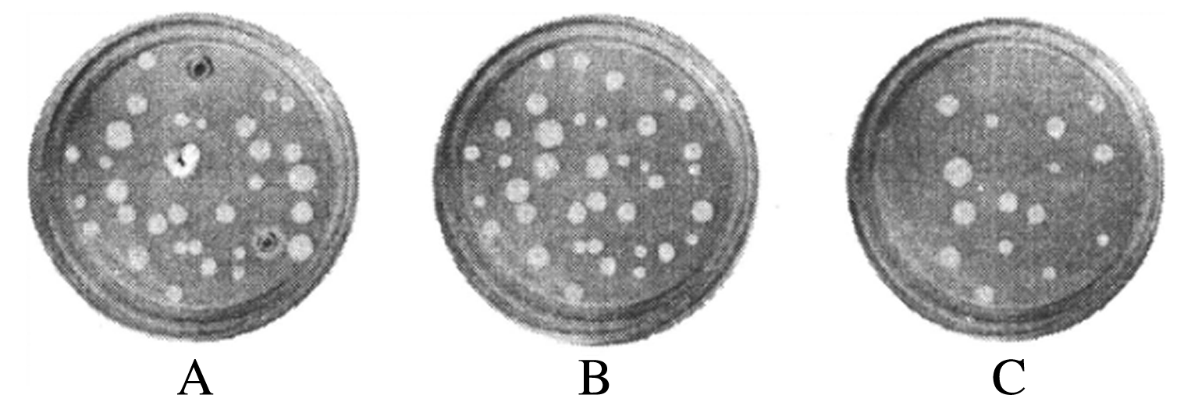

答案　(1)灭菌　(2)稀释涂布平板法　a　ABCD

(3)直接在皿底测量　C　D/d的比值最大，解磷率最高

(4)B

解析　(1)配制培养基的操作步骤依次为计算、称量、溶化、调pH、灭菌、倒平板，在倒平板之前，需要对培养基进行灭菌。(2)图②所示接种方法为稀释涂布平板法，接种后的平板应如a所示进行倒置。倒置培养基可以防止水分过快蒸发，导致培养基干裂；防止皿盖上的冷凝水滴落，造成培养基污染；平板倒置进行微生物培养时，培养基表面生长的菌落相对不会太快扩散，观察时有利于辨别菌落特征；移动培养皿时，不容易造成皿盖打开而暴露培养基。故A、B、C、D正确。(3)固体平板解磷能力测定法测量菌落和透明圈直径时应直接在皿底测量，以避免污染。据表1可知，C菌株透明圈直径是菌落直径的三倍，在三个菌株中最大，D/d的比值最大，据表2可知，培养C菌株的培养液培养后含磷量最低，说明C菌株解磷能力最强。(4)A平板中部分菌落连在一起，说明稀释不够或涂布不均匀；C中菌落数较少不适合，通过稀释涂布平板法观察菌落并计数，为了保证结果准确，一般选择菌落数在30～300的平板进行计数，因此B平板能够用于菌落正确统计。

8．(2019·扬州考前调研)某个实验小组对微生物的培养和五种香辛料提取的精油(编号为A、B、C、D、E)的抑菌能力进行了研究。首先制备了直径为8.5 mm的圆滤纸片若干，灭菌后分别放入各组精油中浸泡2 h。然后取各种待测菌悬液0.15 mL分别在相应的固体培养基上均匀涂布，制成含菌平板。再取浸泡过精油的滤纸片贴在含菌平板上，每个培养皿中贴浸过同一种精油的滤纸3片，放培养箱中培养一定时间。测定抑菌圈直径，结果取三次重复实验的平均值，其数据如表所示。请回答下列问题：

|  |  |  |  |  |  |
| --- | --- | --- | --- | --- | --- |
| 精油种类  抑菌圈直径(mm)  菌种 | A | B | C | D | E |
| 大肠杆菌 | 21.1 | 26.0 | 15.1 | 24.0 | 23.2 |
| 白葡萄球菌 | 14.7 | 22.0 | 19.1 | 12.0 | 29.1 |
| 黑曲霉 | 24.6 | 33.0 | 26.0 | 24.5 | 49.6 |
| 青霉 | 25.3 | 38.2 | 24.3 | 25.1 | 42.8 |

(1)不同微生物培养时对pH的要求往往不同，培养霉菌的培养基的pH往往________(填“高于”“低于”或“等于”)培养细菌的pH。在特定条件下，根据不同微生物在固体培养基上形成的菌落的________________(答出两项即可)等特征可以区分不同的微生物。

(2)腐乳制作时，需要添加香辛料，其作用有________________________________________。

(3)本实验中采用了______________________法接种。据表可知不同精油对不同种类的微生物杀伤作用不同，C和E对细菌的杀伤作用______(填“大于”或“小于”)对真菌的杀伤作用。

(4)有同学认为缺少是否抗病毒的实验结果，提出在琼脂培养基上接种常见的病毒进行实验。你认为可以吗？____________________________________________________________。

为什么？_________________________________________________________________。

答案　(1) 低于　形状、大小、隆起程度、颜色　(2)调制风味、防腐杀菌　(3)稀释涂布平板　小于　(4)不可以　病毒营寄生生活，在该培养基上不能生长

解析　根据表格分析，实验的自变量是精油种类、菌种，因变量是抑菌圈直径的大小，抑菌圈直径越大，表示抑菌的效果越好。题表中显示不同的精油对不同的细菌抑菌效果不同，其中B精油对大肠杆菌的抑制效果最好，E精油对白葡萄球菌、黑曲霉、青霉的抑制效果最好。

(1)不同种类的微生物，一般需要不同的培养温度和培养时间，如细菌一般在30～37 ℃的温度下培养1～2 d，放线菌一般在25～ 28 ℃的温度下培养5～7 d，霉菌一般在25～28 ℃的温度下培养3 ～ 4 d，因此在培养箱中培养时霉菌培养温度低于细菌培养温度，培养时间短于霉菌培养时间。不同微生物菌落的形状、大小、隆起程度、颜色等特征不同，可以作为区分不同微生物的标准。(2)在腐乳的制作过程中，加入香辛料的目的是调制风味、防腐杀菌。(3)本实验对菌种进行了计数，因此接种方法是稀释涂布平板法；根据报告数据分析可知，精油C、E对细菌的杀伤作用小于对真菌的杀伤作用。(4)由于病毒没有细胞结构，营寄生生活，必须寄生于活细胞中，在该培养基上不能独立生存，因此不能在琼脂培养基上接种常见的病毒进行实验。

9．(2019·芜湖模拟)如图是某课题小组设计的“土壤中分解尿素的细菌的分离与计数”的实验流程示意图。回答下列问题：

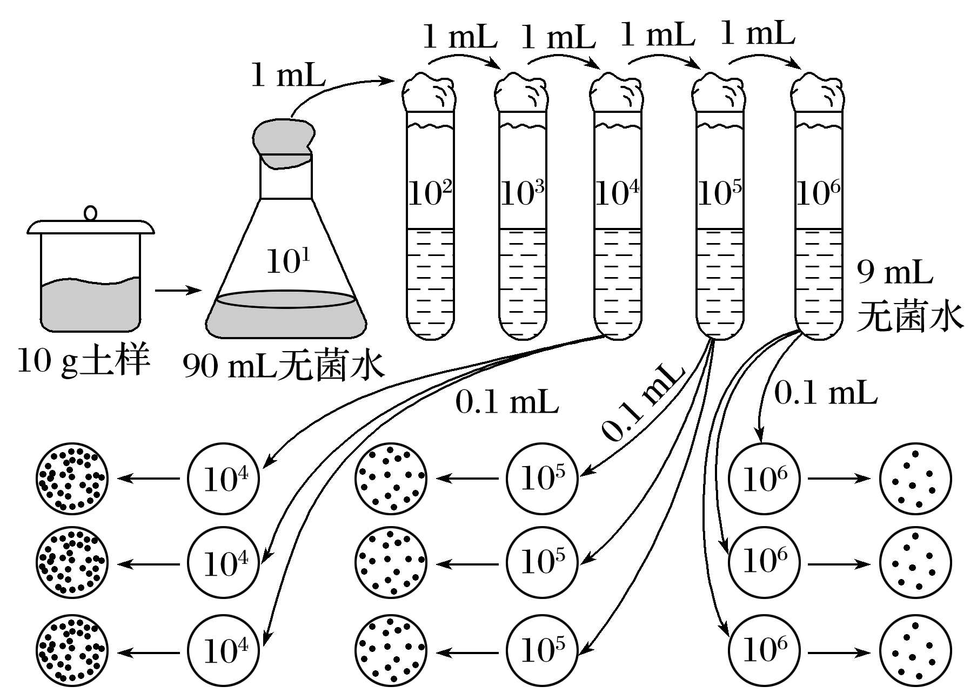

(1)微生物接种的方法有很多，该图所示为______________________法，这一方法常用来统计样品中__________(填“活菌”“死菌”或“活菌和死菌”)的数目。为了保证结果准确，一般选择菌落数在__________的平板进行计数。

(2)实验过程中，需对培养基进行灭菌，常用的方法是________________________。接种操作都应在酒精灯火焰附近进行，目的是防止____________________。

(3)对分离得到的分解尿素的细菌作进一步鉴定时，可在以尿素为唯一氮源的培养基中加入酚红指示剂进行细菌培养。其鉴定原理是___________________________________________

________________________________________________________________________。

答案　(1)稀释涂布平板　活菌　30～300　(2)高压蒸汽灭菌法　杂菌污染　(3)分解尿素的细菌合成的脲酶将尿素分解成氨，氨会使培养基的碱性增强，pH升高，指示剂变红

解析　(1)微生物接种的方法有很多，最常用的是平板划线法和稀释涂布平板法，该图所示为稀释涂布平板法，这一方法常用来统计样品中活菌的数目。为了保证结果准确，一般选择菌落数在30～300的平板进行计数。

(2)常见的灭菌方法有：灼烧灭菌法、干热灭菌法和高压蒸汽灭菌法，实验过程中，需对培养基进行灭菌，常用的方法是高压蒸汽灭菌法。接种操作都应在酒精灯火焰附近进行，目的是防止杂菌污染。

(3)在微生物学中，将允许特定种类的微生物生长，同时抑制或阻止其他种类微生物生长的培养基，称做选择培养基。对分离得到的分解尿素的细菌作进一步鉴定时，可在以尿素为唯一氮源的培养基中加入酚红指示剂进行细菌培养。其鉴定原理是分解尿素的细菌合成的脲酶将尿素分解成氨，氨会使培养基的碱性增强，pH升高，指示剂变红。